小林聖心女子学院小学校 インターネット出願 下書きシート
（小１入試・転入試・帰国生入試 対応版）
このシートをダウンロードできます。
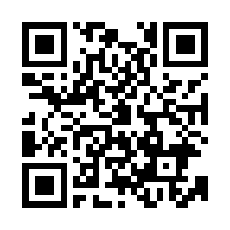
インターネット出願システムは、セキュリティ対策としてログイン後２０分以内に情報入力が完了しないと、入力データが消えるようになっています。そこで、本シートに事前に下書きしていただくことで、スムーズにご入力いただけます。なお、シートの提出は不要です。
「本校を希望する理由」「保護者から見た本人の長所」「保護者から見た本人の短所」「本校をどうして知りましたか」の４項目は、事前にこのWordファイルや別のメモ帳アプリ等にご入力いただくと、インターネット出願の際にコピー・貼り付けをしてご利用いただけます。出願システムの制約で記入欄の入力上限は300字ですが、300字分書く必要はありません。（下書きシートを目安に、必要な量をご記入ください。）

※は入力必須項目です
志願者 | フリガナ※  氏 名※ |  |  |  |  |  |  |  | 受験票用写真  写真店でも個人撮影でも可  ★撮影の条件  ・最近３ヶ月以内に撮影したもの  ・カラー・白黒いずれも可  ・正面上半身・無背景・顔がはっきり見えるもの  ★データの条件  ・JPEG形式、またはPNG形式  ・ファイルサイズが3MB以下  ・横幅・縦幅とも250ピクセル以上  ・推奨サイズ：横幅450ピクセル  縦幅600ピクセル
志願者 | 入力できない氏名※  の漢字（１つに） |  | （ ）あり （ ）なし
志願者 | 生年月日(西暦) ※ |  | 年 月 日生
志願者 | 現住所※ |  | 〒 －  電話 （ ）
志願者 | 在籍園・在籍校名※
保護者 | フリガナ※  氏 名※
保護者 | 現住所  志願者と異なる場合のみ記入 |  | 〒 －  電話 （ ）
保護者 | 緊急連絡先※ |  | 電話 （ ） 緊急連絡先名称（例：父携帯）（ ）
上記保護者も要再度記入  志願者本人は記入不要  家 族※ | 続柄 | 氏 名 |  |  |  | 年令 | 備 考 ご家族様の情報で、本校に伝えておいた方がよいことがあれば記入
本校を希望する理由※
保護者から見た  本人の長所･短所※ |  |  | 長 所 |  |  |  | 短 所
通学について※ |  |  | 家から本校までの合計所要時間（約 分）  自宅最寄の駅（バス停）名 ( ) 交通機関名（ ）
本校をどうして
知りましたか※

